Para empezar instalamos 6 discos para realizar las comprobaciones posteriores, vas al menú de dentro de la máquina virtual y buscas administrar espacios de almacenamiento ya dentro en la parte superior izquierda le das a crear un nuevo grupo y espacios de almacenamiento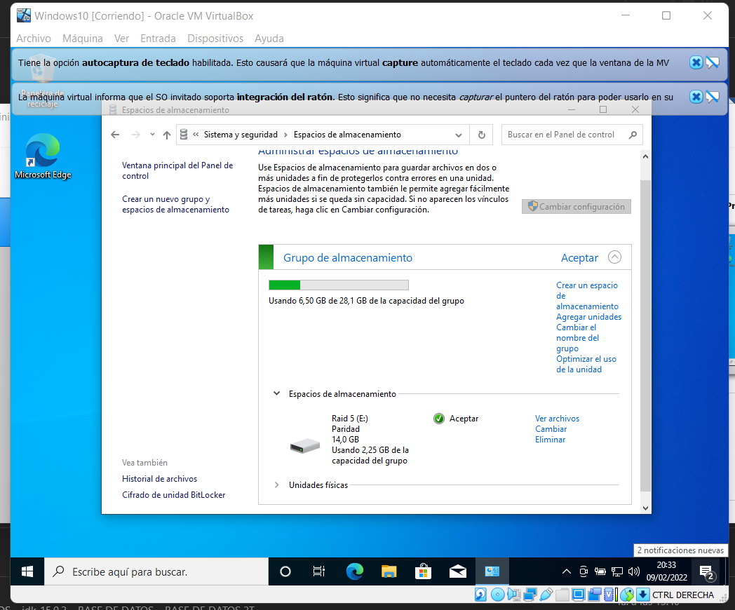

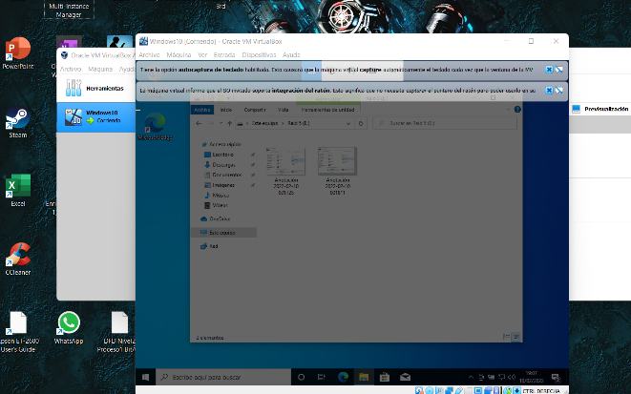Se desconecta uno de los discos y para de funcionar al volver a añadir un nuevo disco vuelve a su funcionamiento normal y no pierde los archivos.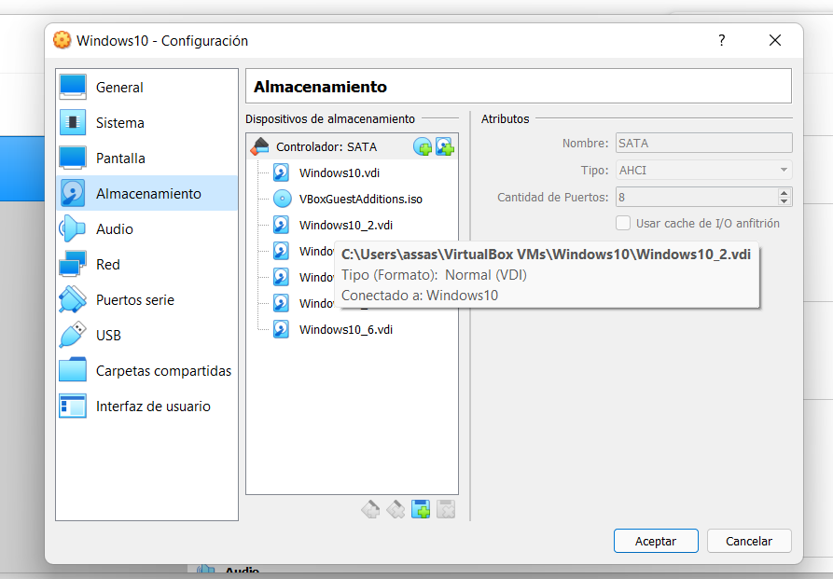

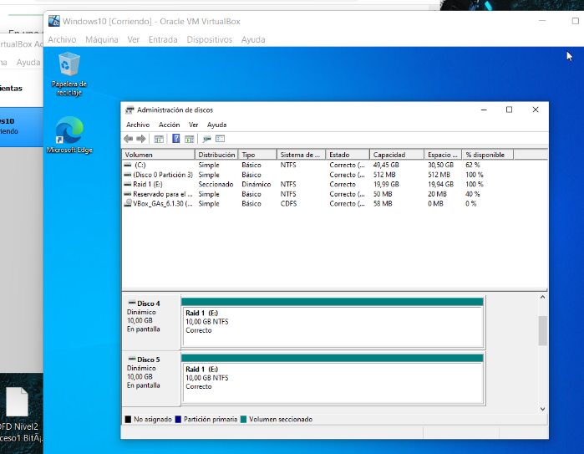Creamos la raid 1 utilizando dos discos y le introducimos diversos archivos

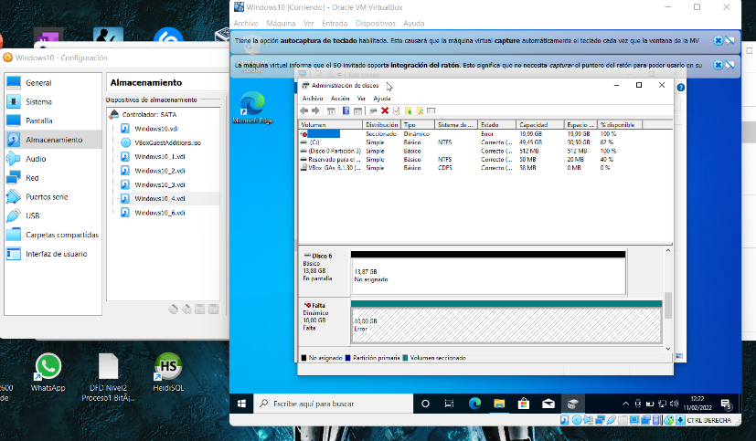El otro disco sigue en funcionamiento pero no es accesible

Introducimos el disco en otra máquina virtual y los archivos se han perdido y no es accesible.

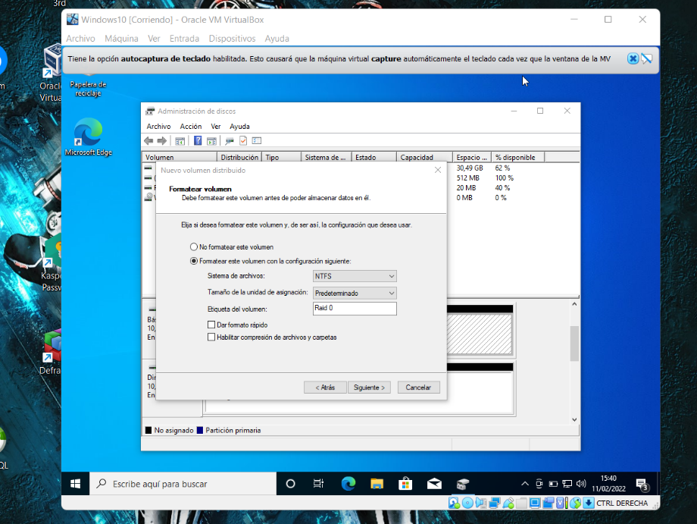Para hacer el raid 0 utilizamos 3 discos y le introducimos algunos archivos al desconectar el disco de la maquina virtual no se perderán los archivos y volverá activar el disco automáticamente.

Un raid es un sistema de almacenamiento que usa varios discos duros de forma que podamos mejorar nuestro rendimiento, capacidad más tolerante a fallos y seguro.

Raid 0🡪 La información se reparte entre todos los discos que forman el sistema.

Algunas de sus ventajas son la capacidad de almacenamiento y que usando volúmenes pequeños conseguimos un volumen lógico mayor.

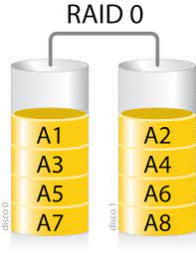Su principal problema es la seguridad de la información es decir si uno de los volúmenes se deteriora la información también lo hará.

Raid 1🡪En este caso los discos se agrupan de dos en dos utilizando solo uno y el otro siendo un reflejo del anterior.

Sus ventajas son la redundancia de la información y que tenemos una copia exacta de ella.

Para cada bloque de información requerimos dos discos ocupando un mayor espacio.

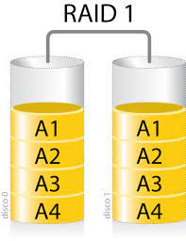Además el bloque se reduce al disco de capacidad menor.

Raid 5🡪También se usa la división en bloque pero no se usa uno exclusivo para el control de error. La información se reparte en cualquier disco y se necesita un mínimo de tres discos.

